数值分析试题 2002.12

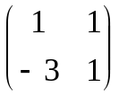一、计算下列各题：（每题4分，共20分）
1.设A= ，求ρ（A）和Cond(A)₁ 。
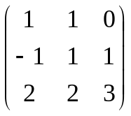
2．设A= ，求A的LU分解。
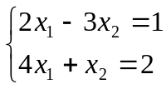
3．对方程组 建立一个收敛的迭代格式，并简述理由。
4．设y=ƒ(x)在[0，2]上三次连续可微，求满足条件H₂(0)=1，H₂(2)=5，H₂′(0)=0的二次插值多项式H₂(x),并写出其余项R(x)=ƒ(x)-H₂(x)。
5.对试验方程y′=-15y,若用改进Euler法计算，取步长h=0.1，所得数值解是否稳定？为什么？
二、（15分）设函数ƒ（x）=e^{x}+10x－2
1．试证方程f（x）=0有唯一正根；
2．构造一种收敛的迭代格式x_{ｋ＋１}=ϕ（x_{ｋ}），k=0,1,2,…,使对任何x₀∈[0，0.5]都收敛，说明之。
3．取x₀=0时，若使计算精度为ε=10⁻⁵，需要迭代多少次？
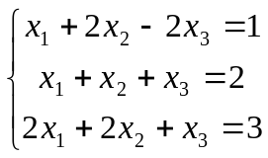三、（15分）已知线性方程组：

1．写出Jacobi法，G-S法和SOR法的迭代格式（分量形式）；
2．讨论Jacobi法和G-S的收敛性；
四、（15分）试确定参数A，B，C使求积公式：
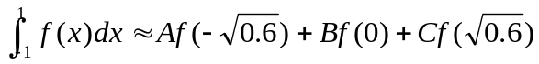
具有尽可能高的代数精度，并问代数精度是多少？它是不是Gauss公式？
五、（15分）给出数据表
作出形如y=a+bx²的拟合曲线，并给出最佳均方误差
x | -2 | -1 | 0 | 1 | 2
y | 3.1 | 2 | 1 | 2.2 | 2.9
六、（15分）试确定参数α，β使求解常微分方程初值问题
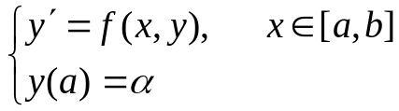

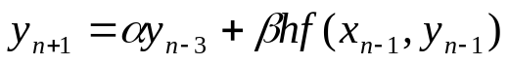的差分公式

具有尽量高的阶，并给出局部阶段误差主项。
七、（5分）设ƒ（x）在[a，b]上具有二阶连续导数，证明：
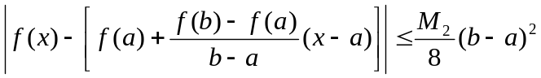

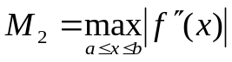其中， 。

数值分析试题（参考答案）
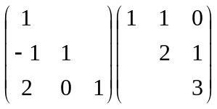
一、 1．ρ（A）=2，Cond(A)₁=4；2.A= ;
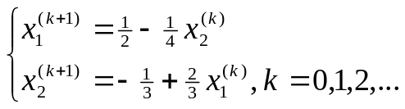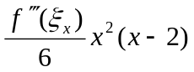
3． ，4.H₂(x)=x²+1 ,R(x)=

5.|1-15h+112.5h²|=0.625<1,方法稳定。
二、1．由于ƒ(0)ƒ(1)=-e-10<0,所以方程ƒ(x)=0在(0,1)内有根，又ƒ′(x)=e^{x}+10>0,所以ƒ(x)单调递增，故方程ƒ(x)=0有唯一正根。
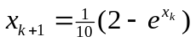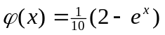2．构造迭代格式 ，k=0,1,2,…,由于 满足：
所以此迭代法对任意初值x₀∈[0，0.5]都收敛。
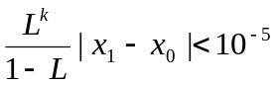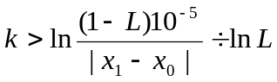3．要使|x_{k}-α|<10⁻⁵, 只要 ，即
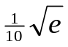由x₀=0 得 x₁=0.1, 而L= ，所以得k>5.21
使计算精度为ε=10⁻⁵，需要迭代6次。(若取L=0.1e^{0.1},可得k=5)。
三、1．Jacobi法，G-S法和SOR法的迭代格式分别为
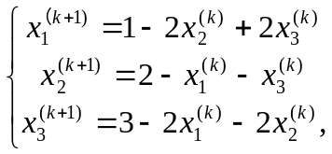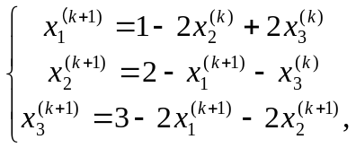

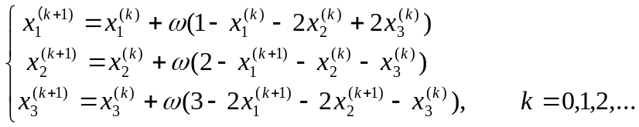

2．Jacobi法的迭代矩阵为
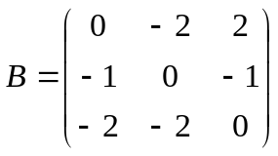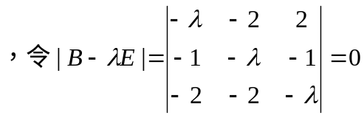

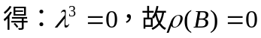 ，所以Jacobi法收敛。
G-S法迭代矩阵为：
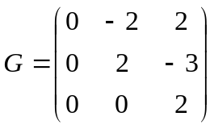
， 得特征值为λ₁=0，λ₂=λ₃=2， 故ρ（G）=2，

所以G-S迭代法不收敛。
四、令公式对ƒ(x)=1,x,x²精确成立，则有：
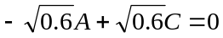 A+B+C=2， ，0.6A+0.6C=2/3
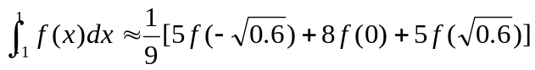解之得：A=C=5/9 ，B=8/9 ，即公式

代数精度最高。
当ƒ(x)=x³时，左=右=0，当ƒ(x)=x⁴时，左=右=2/5，当ƒ(x)=x⁵时，左=右=0。
所以积分公式的代数精度为5。它是Gauss公式。
五、这里基函数为ϕ₀(x)=1, ϕ₁(x)=x² ,于是有：
ϕ₀=(1，1，1，1，1)^{T}, ϕ₁=(4，1，0，1，4)^{T}，ƒ=(3.1, 2, 1, 2.2, 2.9)^{T}
得正则方程组为：
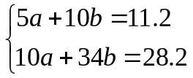

解得：a=1.411428, b=0.414286 ,拟合曲线为：y=1.411428+0.414286x² .
最佳均方误差为：||δ*||₂=0.36914 .
六、由于y_{n-3}=y(x_{n-3})=y(x_{n}-3h)=y(x_{n})-3hy′(x_{n})+4.5h²y′′(x_{n})-4.5h³y′′′(x_{n})+O(h⁴)
ƒ(x_{n-1},y_{n-1})=y′(x_{n}-h)=y′(x_{n})-hy′′(x_{n})+0.5h²y′′′(x_{n})+O(h³) ，所以
y_{n+1}=αy(x_{n})+(β-3α)hy′(x_{n})+(4.5α-β)h²y′′(x_{n})+(0.5β-4.5α)h³y′′′(x_{n})+O(h⁴)
而
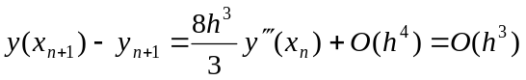所以，当α=1，β=4时差分公式的阶最高，此时有：

故此差分公式是2阶的。其局部截断误差的主项为8/3h³y′′′(x_{n}).
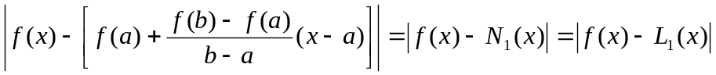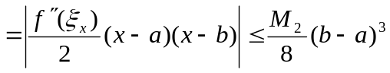七、

